Communiqué de presse

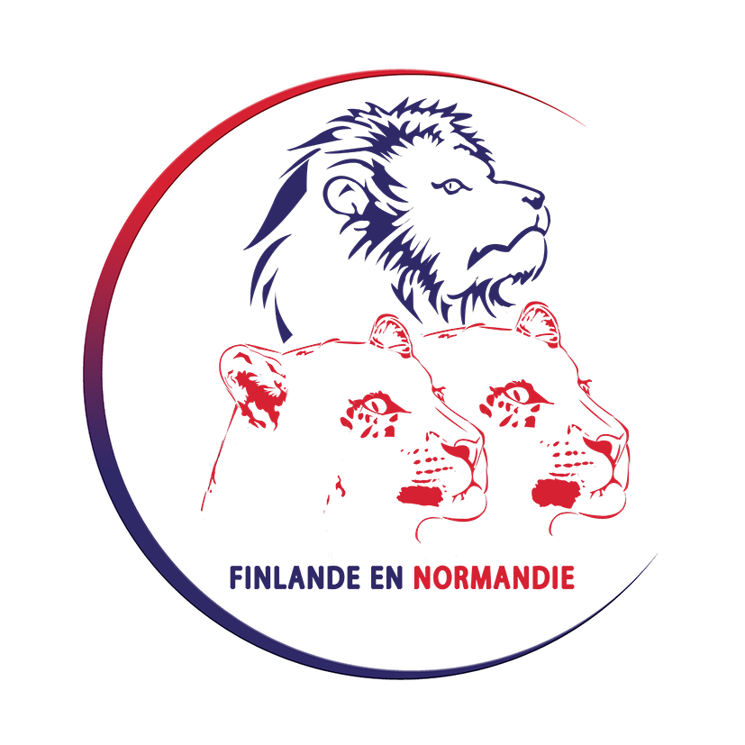 Rouen, le 28 août 2017

Finlande en Normandie,
une journée d’échanges entre acteurs économiques et culturels

Rouen - Jeudi 28 septembre 2017

Fin 2017, la Finlande va célébrer le centenaire de son indépendance. En un siècle, elle est devenue l’une des nations les plus dynamiques du globe affichant à la fois un faible taux de chômage, une innovation forte, un système éducatif cité en modèle et des exportations dans le monde entier. Autant de facteurs qui en font avec ses 5,5 millions d’habitants, un exemple de développement.

De son côté, la Normandie n’est pas en reste sur le plan du dynamisme et l’exemple de la réussite finlandaise peut être inspiratrice avec l’intention de développer ses exportations de la région vers ce pays scandinave.

Une journée d’échanges est organisée le jeudi 28 septembre à Rouen, pour célébrer 100 ans de relations entre la Finlande et la Normandie. Parmi les intervenants finlandais et français, Olivier Cadic, chef d’entreprise et Sénateur des français à l’étranger, Business France ou encore l’Ambassadeur de Finlande y interviendront devant des étudiants et des dirigeants d’entreprises parmi lesquelles Vaisala, Atmo Normandie, UPM, Tubao ou encore Liana Technologie. Citons également les partenaires associés à l’événement tels que Slush, Finnair, Uponor, Fazer, Lytyi, l’Ecurie Sohlberg, le CHU de Rouen ou les Universités de Caen, de Rouen ainsi que Neoma Business School et l’EM Normandie.

Finlandaise d’origine mais devenue normande, l’initiatrice du projet est Marika Sohlberg. A travers cet événement, elle vise à renforcer les liens commerciaux et culturels entre les deux pays. L’objectif revendiqué étant de dynamiser le territoire normand, par l’implication de nouveaux acteurs créant des synergies économiques et culturelles. Cette journée permettra aux entreprises à la fois de mieux se sensibiliser à la culture scandinave mais aussi de participer à un projet novateur en élargissant son réseau professionnel au niveau local comme international.

Inédite, cette initiative rassemblera des entreprises normandes et finlandaises afin de partager leurs expériences autour de thèmes comme le management, le développement durable, l’éducation et la culture avec une intervention de l’équipe du festival Les Boréales. Les tables rondes auront pour intitulés : Miracle du management et social scandinave, Découverte de la méthode pédagogique finlandaise, Développement du marché entre pays nordiques et Normandie, ainsi que des thématiques sur la santé, le sport et la culture. Une autre table ronde sur l’imagerie médicale 3D figurera également au programme avec le Dr Gérard Di Mascio.

Sur place, le petit déjeuner comme le déjeuner donneront un aperçu de la gastronomie finlandaise avec l’intervention de la chef finlandaise Alexandra Marschan Claude.

En avance dans de nombreux domaines comme la haute technologie ou le management, l’économie finlandaise permet de créer très facilement son entreprise. A titre d’exemple, le nombre de starts-up y est impressionnant : on en comptabilise ainsi 23 pour 100.000 habitants, contre 8 en France.

Journée Finlande en Normandie
- Site internet : https://www.lyyti.fi/p/Finlande_en_Normandie_2017_2946
- Facebook : https://www.facebook.com/FEN2017/
- Twitter : https://twitter.com/F_E_N2017
- Billetterie (pour les visiteurs) : https://www.weezevent.com/finlande-en-normandie-2017-finland-in-normandy-2017

Journée Finlande en Normandie. Jeudi 28 septembre 2017. Tarifs : Journée (déjeuner inclus) : 49€, demi-journée : 19€, déjeuner seul : 35€. Entrée gratuite pour les étudiants (hors déjeuner). Chambre de commerce et d’Industrie Quai de la Bourse – Rouen. Renseignements tél. 06 12 08 28 19 www.finlande-en-normandie2017.com

Attaché de presse : Eric Talbot - Tél. 06 07 45 90 37 - talbotattachepresse@orange.fr

